- 案例：读取配置文件，如果不使用单例，会产生多个配置文件对象。
- 定义：
  - 保证一个类仅有一个实例，并提供一个访问它的全局访问点.
  - 使一个类仅有一个实例，那么构造方法应该是私有的。也就是把创建实例的权限收回，让类自身类负责自己类实例的创建工作。
- 单例模式的结构和说明
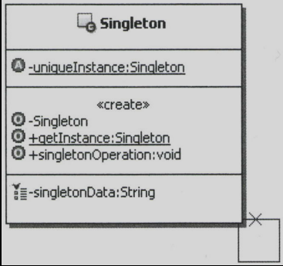
- 单例模式的实现：懒汉式，饿汉式
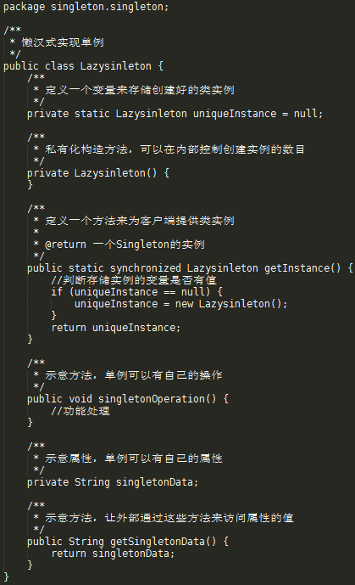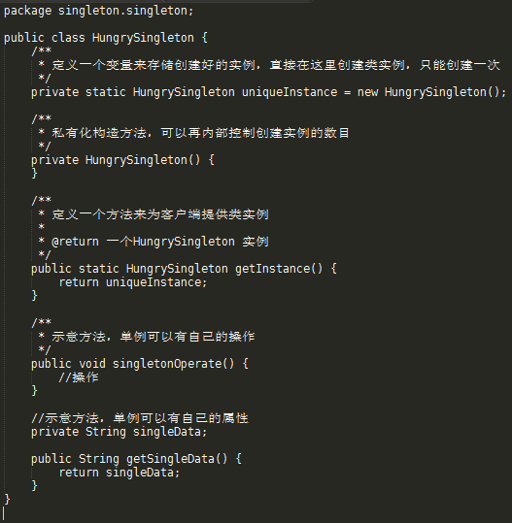
- ,单例模式的本质：控制实例数目
- 何时使用单例：当需要控制一个类的实例只能有一个，而且客户端只能从一个全局访问点访问它的，可以选用单例模式。
- 可以通过map控制资源的数量。

